[广西医科大学第一附属医院J Exp Clin Cancer Res.论文被撤稿，Fig 图片相似、条带重复及引物不当](https://mp.weixin.qq.com/s?__biz=Mzk0OTY1MDkwOQ==&mid=2247486762&idx=5&sn=f1850dda3f476891b6f35c609cef2514)

原创sleuth[Research Integrity](javascript:void(0);)2025-04-15 23:17:37新加坡



Research Integrity

2019 年 2 月 20 日，广西医科大学第一附属医院等单位的研究人员 Yi Zhang、Bo Tang 等人在《Journal of experimental & clinical cancer research : CR》（影响因子 11.4，Q1 区）发表了题为 “Lnc - PDZD7 contributes to stemness properties and chemosensitivity in hepatocellular carcinoma through EZH2 - mediated ATOH8 transcriptional repression” 的研究论文，该研究原本旨在揭示 Lnc - PDZD7 在肝癌干细胞特性及化疗敏感性方面的作用及机制。

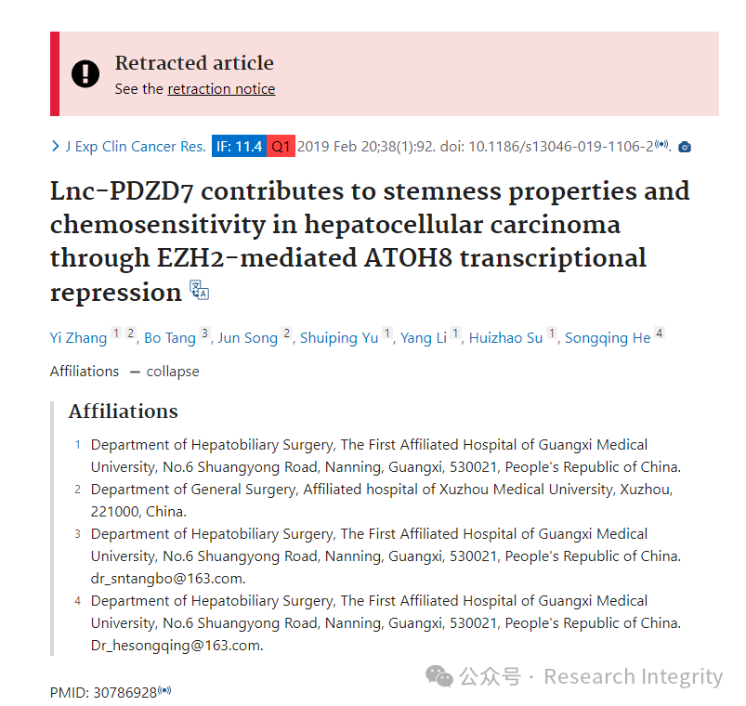

然而，文章发表后，网友 Hoya camphorifolia 等陆续在 PubPeer 上留言质疑。有网友指出论文中如 Fig 3B 与 Fig 3F 等多处图片呈现相似但不完全相同的菌落模式，还有 Fig 4G 等存在条带重复现象，并且多篇论文间存在图片相似情况，如 Fig 3C、3G 与 2013 年 Tang 等人另一篇论文的 Fig 8A 相似。此外，网友 Aphilanthops foxi 还提出论文存在使用不恰当引物扩增 U6 snRNA 等问题。

随着质疑声不断，2025 年 3 月 21 日，该论文被主编撤回。原因是文章发表后，关于文中图片与先前发表文章相似的问题被提出，而作者在要求下无法提供原始数据进行进一步验证，主编因此对研究结果和结论不再有信心。

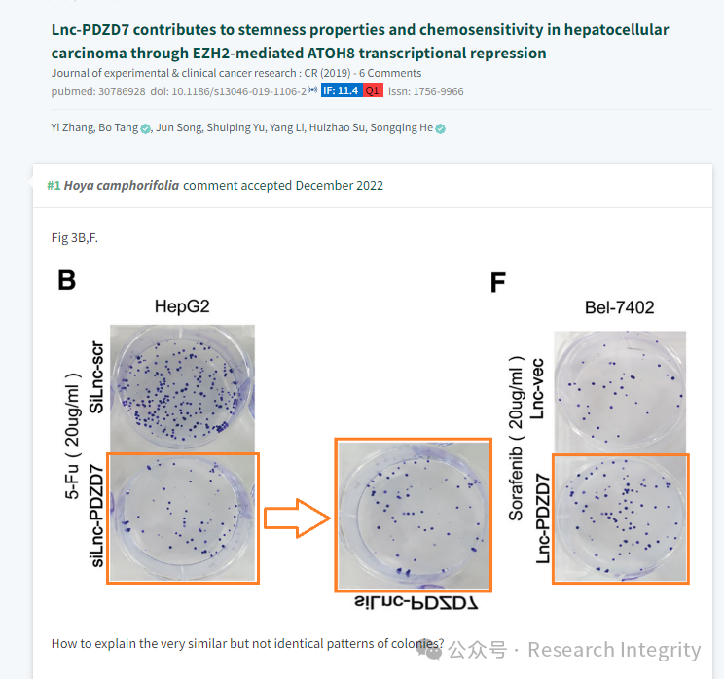

不仅如此，中国国家自然科学基金监督委员会针对 Bo Tang 等人发表的多篇论文涉嫌学术不端行为展开调查，其中就包括这篇 2019 年发表的论文。调查发现，相关论文存在图片造假、混淆及不当操作等问题。最终，根据《国家自然科学基金项目科研不端行为调查处理办法》，Tang Bo 等相关人员的多个国家自然科学基金项目被撤销，资金被回收，且 5 年内被取消申请和参与国家自然科学基金项目的资格，并受到通报批评。这一事件也为科研诚信敲响了警钟，提醒科研人员在追求科研成果的同时，务必坚守学术道德底线 。

https://pubmed.ncbi.nlm.nih.gov/30786928/

**来源：公众号Research Integrity，转载请注明出处，若没注明学术诚信公众号出处，构成侵权。后台联系客服微信：BikElisabeth**

免责声明：

质疑信息来源于Pubpeer，提及人名均为音译

对于文章内容的真实性、完整性、及时性

本公众号不做任何保证或承诺，仅供读者参考

未经授权禁止转载！

转载请勿更改原文内容及格式！

如有转载需求或合作事宜

可添加下方客服微信或推送邮件到researchintegrity@qq.com

